INDICAÇÃO Nº 59/2013

INDICO ao Prefeito Municipal, Exm°. Dr. Fernando Galvão Moura, nos termos regimentais, que com os departamentos competentes determine que sejam realizados estudos para a construção de galeria ou outro tipo de obra mais apropriado, que viabilize o escoamento de águas pluviais na Rua José Garibaldi na altura do número 23, Vila Aeroporto.

Justificativa
Existe uma tubulação que passa dentro dos terrenos dos moradores da Rua Victor Eugênio Aratangy para canalizar o grande acúmulo de água vindo das proximidades e desaguar na Rua José Garibaldi na altura do número 23. Acontece que a tubulação em questão tem abertura de 40 centímetros e quando chega à calçada da Rua José Garibaldi foi feita uma canaleta de dimensão bem menor e chegando até ao seu final em aproximadamente 2,5 polegadas, gerando uma enorme pressão e que por ser mais baixo retém este grande fluxo de água inundando o local conforme foto anexo.
O Saaeb poderia providenciar a interligação desta Rua com a Avenida Santos Dumont , para solucionar o problema.

Após exposto solicito providências urgentes.

Bebedouro, Capital Nacional da Laranja, 15 de janeiro de 2013.

Dr. Tiago Bosco de Souza Elias (Ligeirinho da Inter)

VEREADOR – PCdoB

Ind29-13

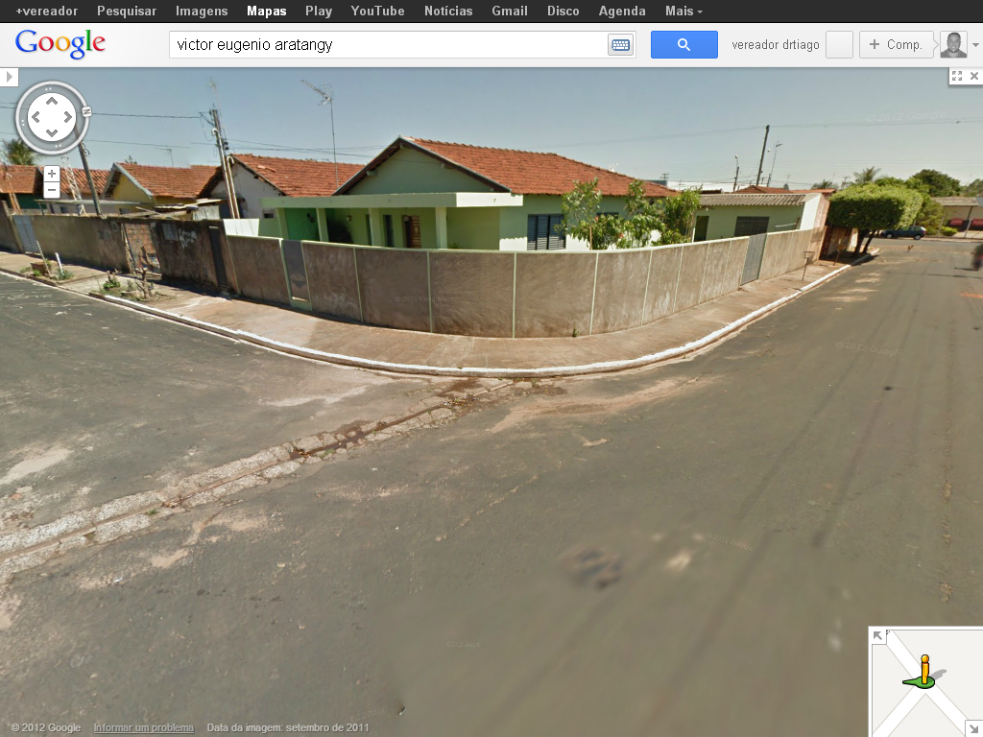
Rua Victor E. Aratangy
Rua José Garibaldi

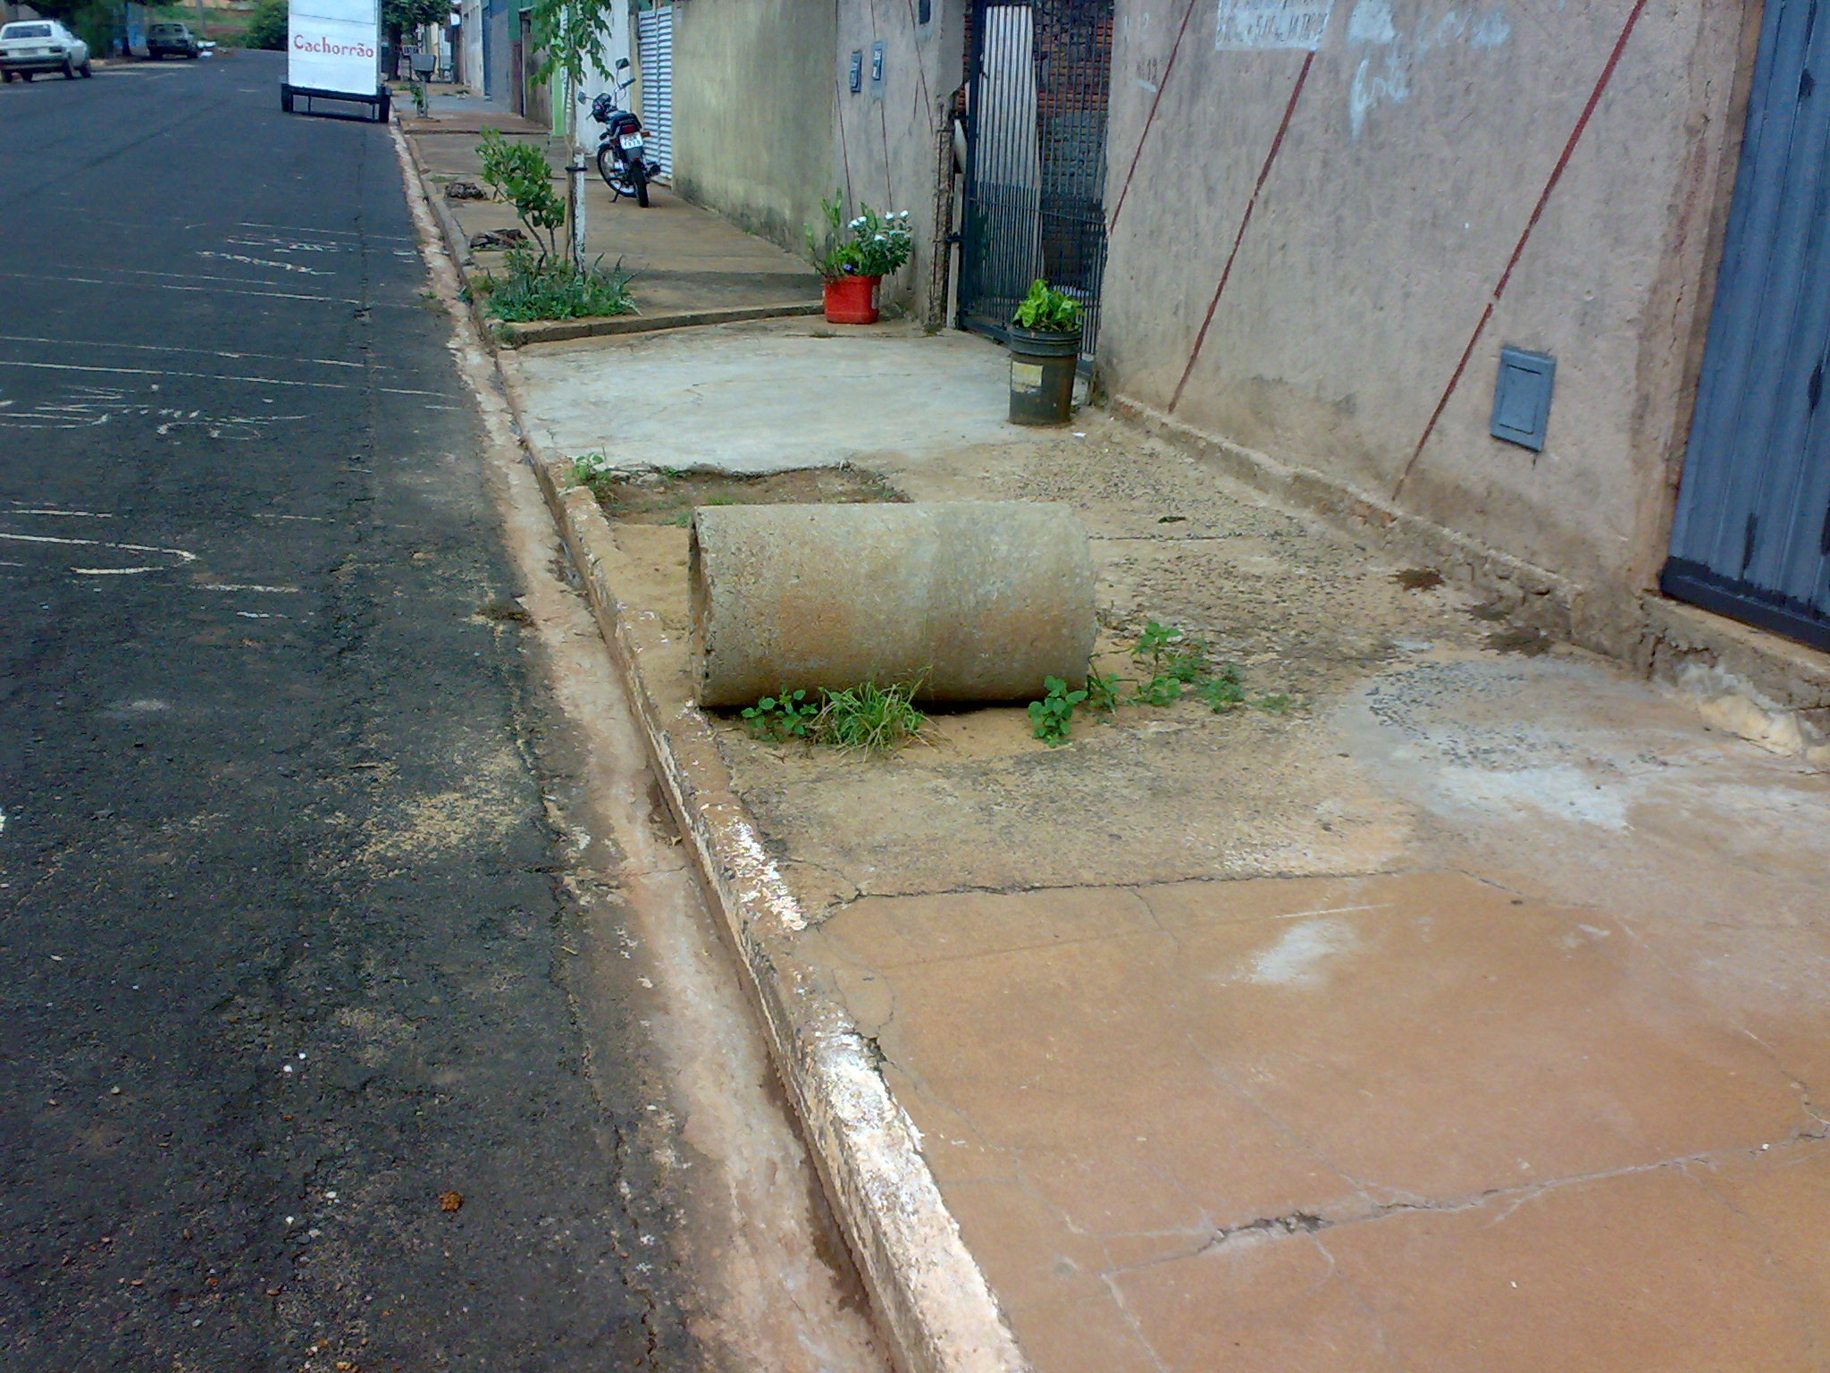
Tubo 40 cm de abertura
Este tubo passa pelos terrenos das residências da Rua Victor Eugênio Aratangy
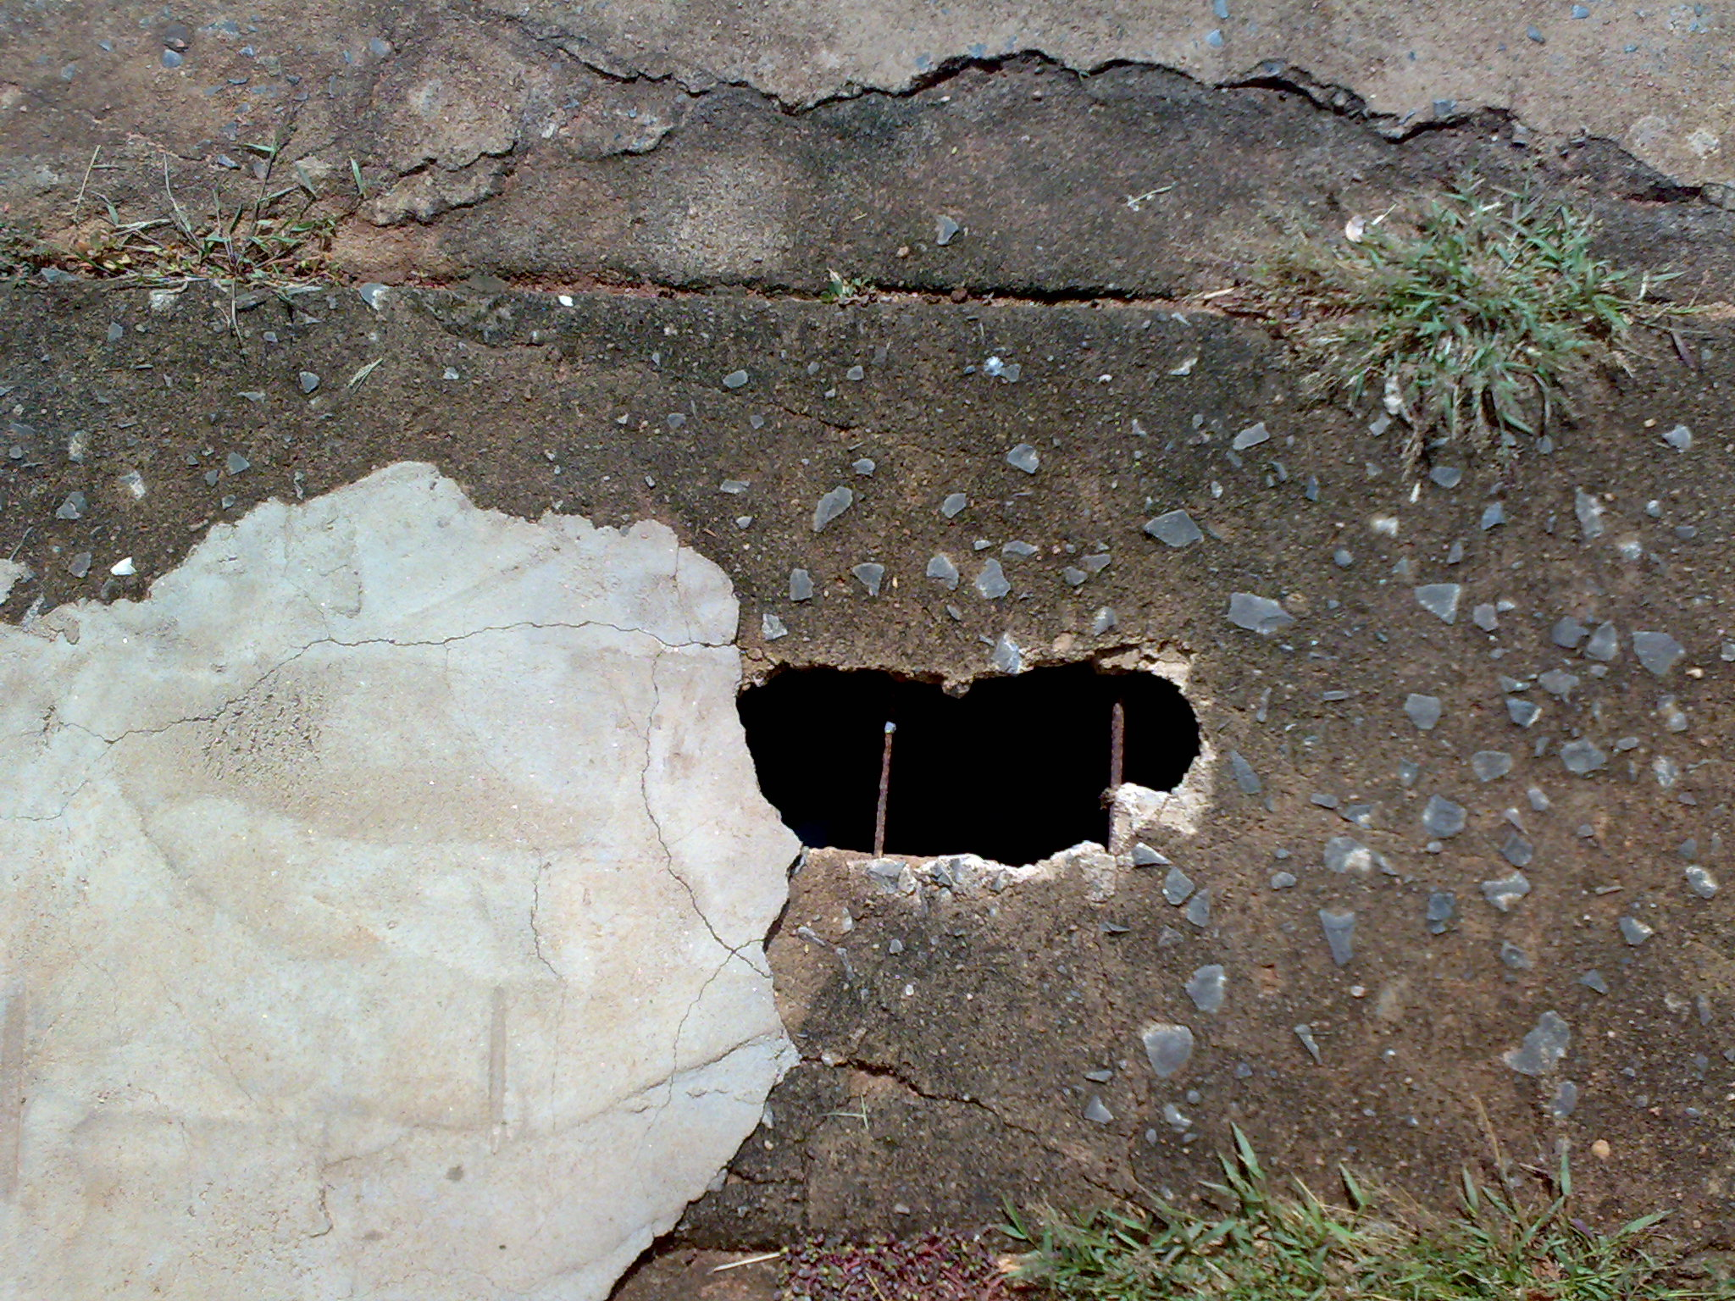
Canaleta feita na calçada
Canaleta que recebe o volume de água do tubo de 40 centímetros
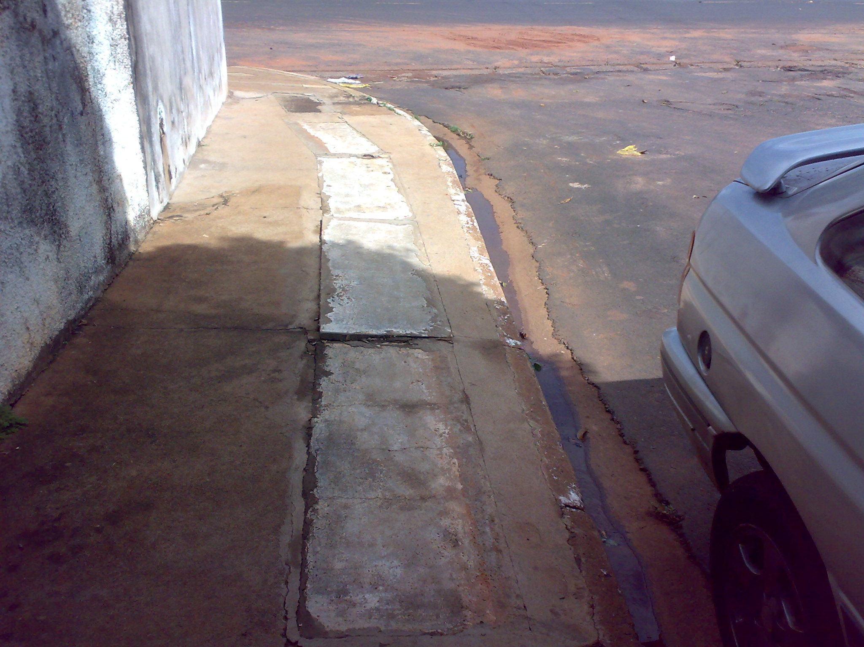
AVENIDA SANTOS DUMONT
Visão da canaleta até o final
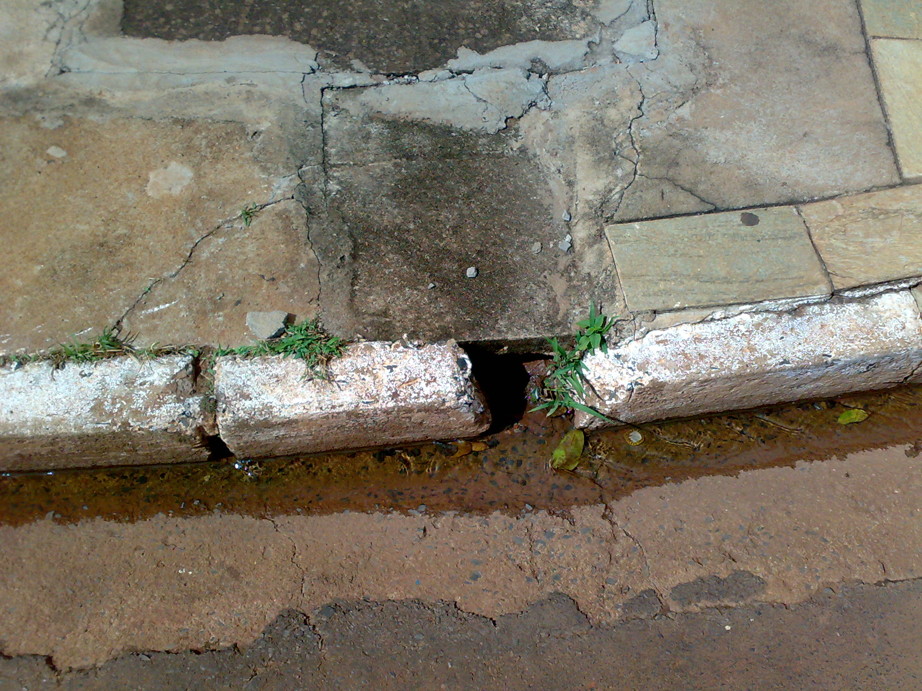
Esta é a saída de água da canalização de um tubo de 40 centímetros, que tem aproximadamente 2,5 polegadas, causando uma enorme pressão, e por ser mais baixo gera todo o alagamento .

